CE211 Scheda creata il 15 ottobre 2026
Descrizione storico-bibliografica
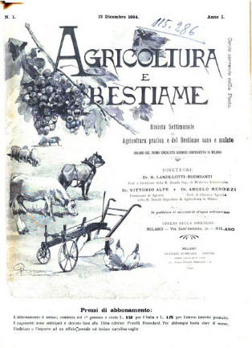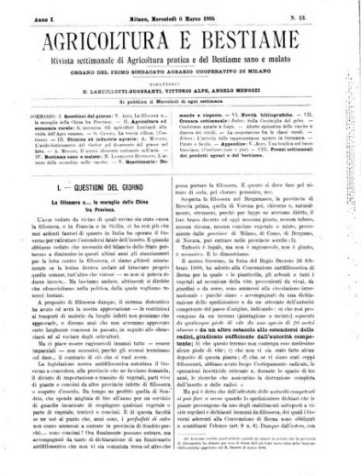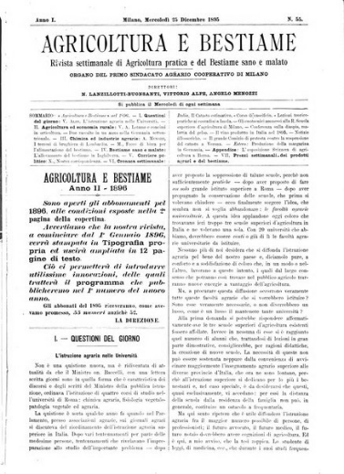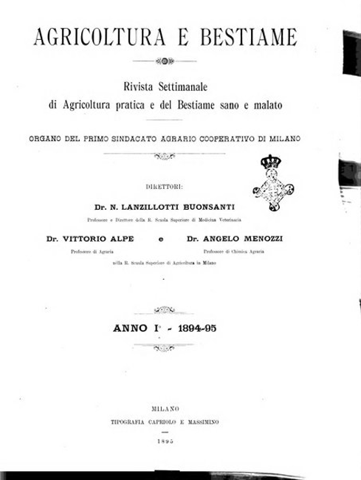
*Agricoltura e bestiame : rivista settimanale di agricoltura pratica e del bestiame sano e malato : organo del primo Sindacato agrario cooperativo di Milano. - Anno 1, n. 1 (12 dicembre 1894)-anno 2, n. 104 (1896). - Milano : Fratelli Dumolard, 1894-1896. – 2 volumi ; 32 cm. ((Fondata da: Nicola Lanzillotti-Buonsanti, Vittorio Alpe e Angelo Menozzi – Poi editore: Tipografia Capriolo e Massimino. - CUBI 5093. - BNI 1895-359. - CFI0345147
Nel 1895 assorbe: *Rivista di bachicoltura [CF158]
Autore: Sindacato agrario cooperativo di Milano
Copia digitale: 1,n.1(1894)-n.55(1895); 1894/1895

L'*agricoltura moderna : Agricoltura e bestiame. - Anno 3 (1896)-anno 23, n. 24 (16/31 dicembre 1917). - Milano : Tipografia agraria, 1896-1917. - 21 volumi ; 33 cm. ((Settimanale; poi quindicinale. – Poi sottotitolo: rivista delle scienze e delle industrie agrarie. - TO00175811; LO11871389

Soggetto: Agricoltura – 1894-1917

Informazioni storico-bibliografiche
II periodico, organo del primo Sindacato agrario cooperativo di Milano, si propone di diffondere tra un pubblico di agricoltori ed allevatori le conoscenze relative alla pratica agricola (informandoli anche su avvenimenti, novità ed esperienze condotte all’estero), e contemporaneamente di sensibilizzare l’opinione pubblica intorno agli interessi agrari. Vi confluisce, fondendosi in esso, la «Rivista di bachicoltura». La variazione del titolo il 10 gennaio 1897 registra la volontà di non ridursi a un giornale di sole rubriche pratiche, nella convinzione – sull’esempio del giornalismo agrario straniero - che a un’agricoltura davvero moderna occorra vera scienza (L’agricoltura moderna. Anno quinto, 31 dicembre 1898). Si rivolge perciò non solo all’agricoltore pratico, che vuole informare su tutto ciò che riguarda la tecnica agraria, ma anche allo studioso di cose agrarie, a cui si vogliono presentare le nuove conquiste fatte in Italia e fuori, come anche all’amministratore e direttore di consorzi agrari (Pel nuovo anno, 6 gennaio 1907). Per venire incontro alle esigenze di quei lettori che non sono semplici coltivatori, ma sono anche industriali, il periodico dal 1908 amplia maggiormente la parte scientifica, tecnica, industriale relativa alle industrie agrarie (Pel nuovo anno, 5 gennaio 1908). A tale settore verrà data ancora maggior spazio dopo il 1912, proprio perché “l’agricoltore moderno... è costretto ad occuparsi di enologia, di oleificio, di fabbriche di concimi e anche perché tra i periodici agricoli esistenti le industrie agrarie non sono trattate che molto incompletamente” (Per l’anno 1912, 15 gennaio 1912). La rivista riacquista infine la sua iniziale fisionomia, prevalentemente agricola, dal 1915.
Il periodico si occupa di produzioni agricole, industriali e chimiche (quest’ultimo argomento è particolarmente presente dal 1912), allevamento del bestiame, industrie agrarie, importazioni ed esportazioni dei prodotti in Europa e nel mondo, prezzi sui mercati europei, costo del lavoro, contratti agrari e salari; dedica ampio spazio alle questioni economiche francesi (dai provvedimenti governativi alla legislazione agricola, alle produzioni). Si occupa inoltre di catasto, dazi e tariffe doganali, trattati e accordi commerciali, legge fondiaria, credito agrario, legislazione e statistica agraria. Sono frequenti tabelle, dati, statistiche relativi a produzioni agricole, lattiero-casearie, allevamento del bestiame, prezzi di mercato, così come schemi e dati tecnici di macchinari. Esso inoltre segue regolarmente tutti i congressi agrari nazionali, e i principali congressi e conferenze internazionali di interesse agricolo, le esposizioni agrarie nazionali e internazionali, i concorsi. Informa sulle società agrarie, consorzi, sindacati; segue le discussioni all’interno della Società degli agricoltori italiani, si occupa di istruzione agraria, e pubblica relazioni e disegni di legge di interesse agricolo.
Durante i primi anni la rivista sostiene la causa del Partito agrario, convinto che i raggruppamenti esistenti contrastino gli interessi degli agricoltori (Un partito agrario, 7 marzo 1897), ospitando anche negli articoli di apertura, tra febbraio e marzo 1897, gli interventi di Domenico Pecile, tra i promotori dell’iniziativa.
Nel corso del 1898 prende posizione contro la coltivazione della barbabietola da zucchero, ribadendo ulteriormente in questa occasione anche la propria linea contraria ai dazi protettivi. A sostegno delle proprie idee, nel maggio 1898 pubblica un primo supplemento di 8 pagine, riportante il testo completo di uno studio di Francesco Guicciardini sulla barbabietola da zucchero nell’agricoltura toscana, e alcuni mesi dopo un secondo supplemento con la relazione di Gerolamo Caruso sullo stesso argomento (30 luglio 1899). Al supplemento fanno seguito le critiche di A. Aducco (A proposito di barbabietole da zucchero, 4 giugno 1899), di Dante Marchiori (La questione della barbabietola da zucchero, 25 giugno 1899), e di Tito Poggi (Barbabietoleide, 13 agosto 1899).
Tra gli articoli in serie si segnalano: I contratti colonici nel basso Milanese (31 luglio 1898, 7 e 21 agosto 1898); Il disegno di legge sulla polizia sanitaria del bestiame. Lettera aperta allon. Carlo Gorio (18 e 25 febbraio 1900), con le critiche di Gorio nei numeri successivi (Il disegno di legge sulla polizia sanitaria del bestiame. Risposta alla lettera aperta del prof. Lanzillotti Buonsanti, 11 e 18 marzo 1900, e 15 aprile 1900); È possibile aumentare di molto il guadagno di un colono nella bassa pianura irrigua lombarda? (6 e 29 giugno 1902); L’agricoltura dei feudi siciliani (6 e 20 luglio 1902), studio sulle condizioni dellagricoltura siciliana; Studi sulle condizioni dei contadini in Lombardia nelle zone del Basso Milanese e di Treviglio (27 marzo 1904); Contro la malaria. Relazione dellesperimento fatto nel 1904 a Olevano (Lomellina) nel podere Drovanti per iniziativa del Congresso internazionale di risicoltura del 1903 (19 e 26 febbraio, 5 e 12 marzo 1905); Il fenomeno della disoccupazione nel Ravennate ed in altre province dellEmilia (20 e 27 agosto 1905, 3 settembre 1905); Studi sulle condizioni dei contadini in Lombardia (3 marzo 1907); Proprietari e fittavoli della masseria nelle Murge baresi (9 e 23 ottobre 1910). In seguito la rivista si occuperà ancora di problemi meridionali, con gli articoli Problemi di agricoltura meridionale (30 gennaio 1912, 29 febbraio 1912, 15 aprile 1912); La cotonicoltura nel Mezzogiorno dItalia (25 luglio 1913, 1° agosto 1913); I problemi agrari delle isole italiane. In Sicilia (16 e 31 marzo 1914); La proprietà fondiaria in Sardegna e in Sicilia (16 e 30 aprile 1914); La proprietà terriera in Sicilia e le affittanze collettive (16 e 30 settembre 1914). Inizialmente la rivista è suddivisa in una serie di rubriche, le principali delle quali (Questioni del giorno, Bestiame sano e malato, Agricoltura pratica ed economia rurale, Chimica ed industrie agrarie) sono fisse e firmate dai tre condirettori Nicola Lanzillotti Buonsanti, Angelo Menozzi e Vittorio Alpe. Tra le altre rubriche vi sono: Corriere politico, Rivista settimanale del mercati, delle uve e dei vini e Prezzi settimanali dei prodotti agrari e del bestiame. Dopo il 1897, tra le rubriche le principali restano la Rivista del mercati e il Listino dei prezzi (poi Cronaca del mercati), Appunti, Cronaca italiana ed estera, Bacologia, Problemi e questioni di pratica agraria (dal 1914), La pagina dellagricoltore pratico, Le industrie del latte. La rubrica “Attraverso l’Italia agricola” ospita una serie di articoli, resoconti di visite di coltivazioni e di allevamenti di zone diverse d’Italia. Nel corso del 1913 esce la dispensa monografica su «I motori agricoli», dallintento divulgativo, ricca di fotografie in bianco e nero. Dallagosto 1913 allaprile 1914 viene pubblicata unappendice sulla bachicoltura giapponese curata da G. Bolle (Appendice dellagricoltura moderna). La prima pagina di copertina riporta, accanto al titolo, illustrazioni con soggetti di vita campestre. Anche allinterno del periodico gli articoli sono costantemente accompagnati da illustrazioni in bianco e nero relative a coltivazioni e macchinari agricoli; inoltre vengono pubblicate fotografie in bianco e nero (particolarmente di attrezzi e macchinari), sporadicamente tra l 1897 e il 1900, sempre più frequentemente dopo il 1901. A partire dal 1913 alle molte incisioni a tema agricolo si accompagnano tavole a colori. Durante i primi anni firmano gli articoli prevalentemente i tre condirettori, insieme a Gustavo Stella, Vittorio Niccoli, F. Ambrosoli; tra i collaboratori si alternano Arturo Bruttini, Giovanni Canova, Carlo Contini, Antonio Fonseca, Enrico Gadda, Costantino Gorini, G. Molon, Vittorio Niccoli, U. Pratolongo, Enrico Quajat, G. Sani, F.A. Sannino, Arrigo Serpieri. Dal 1914 collaborano alla rivista Sante Cettolini, A. Ferro, Umberto Lana, A. Marescalchi, B. Moreschi, G. Soresi, B. Tomei, A. Vanossi, Ilario Zannoni, M. Zavattaro. Molte le sigle, in particolare dopo il 1912 (X., P., W., G.S., M., b.), e vari gli pseudonimi (Brianzolo, Longobardo). Nel corso del 1915 il numero dei collaboratori si riduce a pochi nomi, mentre la maggioranza degli articoli risulta non firmata.
G. So.
Raccolte: MI120: 1894-1917.
Link risorsa: https://www.lombardiabeniculturali.it/pereco/schede/18/

